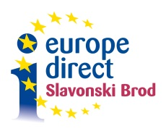 | 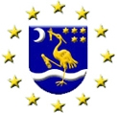
Europe Direct Informacijski centar Slavonski Brod Europski dom Slavonski Brod
PREDSTAVLJENJE EU PROGAMA
ERASMUS+ 2014.-2020.
MOGUĆNOSTI ZA STRUKOVNO OBRAZOVANJE I OSPOSOBLJAVANJE

PROGRAM
Amfiteatar Tehničke škole, Kumičićeva 55, Slavonski Brod
14. ožujka 2014., 12 sati

11.30 – 12.00 | Registracija sudionika
12.00 – 12.15 | Pozdravne riječi, Božica Sedlić, voditeljica Informacijskog centra Slavonski Brod
12.15 – 13.00 | Predstavljanje mogućnosti za strukovno obrazovanje i osposobljavanje u okviru EU programa – Erasmus+, Ivana Krnjić, voditeljica Odjela za strukovno obrazovanje i osposobljavanje Agencije za mobilnost i EU programe
13.00 – 13.15 | Predstavljene primjera dobre prakse, Mirjana Onukijević, ravnateljica Tehničke škole Slavonski Brod
13.15 | Rasprava

